區塊鏈安裝說明文件

1. **安裝私有以太坊**
2. 在每台電腦的 Ubuntu 作業系統中安裝以太坊的節點軟體 (Geth) 下載geth 1.11.06。  
   到 https://geth.ethereum.org/downloads 安裝 1.11.06版本 壓縮檔或是輸入指令「wget <https://gethstore.blob.core.windows.net/builds/geth-linux-arm6-1.11.6-ea9e62ca.tar.gz>」
3. 解壓縮檔案指令：「tar -xzvf geth-linux-amd64-1.11.06-ea9e62ca」
4. 將資料夾中(geth-linux-amd64-1.11.06-ea9e62ca)的 geth 檔案移到 /usr/loacl/bin/，指令如下：

「sudo mv geth-linux-amd64-1.11.06-ea9e62ca/geth /usr/local/bin/」

1. 啟動，指令如下：

「sudo chmod +x /usr/local/bin/geth」

1. 檢查是否安裝成功，指令如下：

「geth version」

請在另外兩台VM的 Ubuntu 作業系統上以同樣的步驟，各自安裝一個以太坊節點軟體。

1. 接下來，在在三台VM的 Ubuntu 作業系統上，各自建立一個以太坊節點，並請將這三台VM的以太坊節點分別命名為 node1，node2、和 node3，步驟如下：  
   下面指令以node1為範例，另外兩個節點，請將以下指令中的 node1 分別換成 node2 和 node3：  
   (1) 請再開啟一個 Ubuntu 命令視窗

(2) 在 home 下建立一個新的目錄 node1，指令如下：

「mkdir node1」

(3) 為此節點建立以太坊帳戶，指令如下：  
「geth --datadir node1 account new」

(4) 您將會在 Ubuntu 命令視窗上看到以下英文訊息，此時請在 [Password:] 和 [Repeat password:] 為這個帳戶輸入兩次相同的密碼。

※請務必記下上面英文訊息中的"密碼(key)和密鑰的公共地址(Public address of the key)，因為在後續的以太坊指令中都會需要用到這兩個資訊。

例如，node1 的“密鑰的公共地址”將用在以太坊的創生檔案( genesis.json ) 中的兩個地方，而 node2 和 node3 的密鑰的公共地址”也將用在以太坊的創生檔案( genesis.json )中的一個地方。也因此，我們必須等待到 三個以太坊節點的 “密鑰的公共地址” 都得到了，才能有完整的以太坊的創生檔案( genesis.json )。

1. 請找到 .\BlockChain-main\ 目錄中的以太坊的創生檔案( genesis.json )，並進行以下修改：
   1. 請將其第 24 行和第 26 行各自的八組 NODE1 (各自共 40 個字元) 改成上面得到的 node1 的"密鑰的公共地址(Public address of the key)”。
   2. 請將其第 27 行的八組 NODE2 (共 40 個字元) 改成上面得到的 node2 的"密鑰的公共地址(Public address of the key)”。
   3. 請將其第 28 行的八組 NODE3 (共 40 個字元) 改成上面得到的 node3 的"密鑰的公共地址(Public address of the key)”。
   4. 最後請記得要儲存這個修改後的以太坊的創生檔案( genesis.json )在原來的目錄內。
2. 接下來，在三台VM的在 Ubuntu 命令視窗中，各自輸入以下指令來的到每一個以太坊節點的以太坊區塊練的初始化創世區塊：

※如果三個 node 都在同一台VM genesis.json 放在 mypbc 資料夾下

※如果三個 node 在不同台VM genesis.json 放在home下即可。

「geth --datadir node1 init genesis.json」

1. 請在三台電腦的在 Ubuntu 命令視窗中，各自輸入以下指令來為每個節點添加一個密碼檔案：

下方指令以node1為範例，另外兩台節點，請將以下指令中的 node1 分別換成 node2 和 node3

* 1. 開啟一個新的 Ubuntu 命令視窗
  2. 在nod1資料夾底下創建一個password.txt檔
  3. 在 Ubuntu 的命令視窗中，我們使用 Ubuntu 的編輯軟件來在各自節點的密碼檔案中寫入密碼，例如在 node1 節點的密碼檔案中寫入密碼，進入資料夾node1並輸入以下指令：

(3.1) 「sudo nano password.txt」

(3.2) 修改完後請記得存檔，存檔方式為ctrl+o後再按Enter

(3.3) 離開視窗ctrl+x

1. **啟動以太坊節點**

在三台VM的 Ubuntu 命令視窗中，各自輸入以下指令來啟動每台VM的以太坊節點

1. 請在 node1 的電腦開啟一個 Ubuntu 命令視窗，並輸入以下指令來啟動 node1 的以太坊節點

「./start_node1.sh」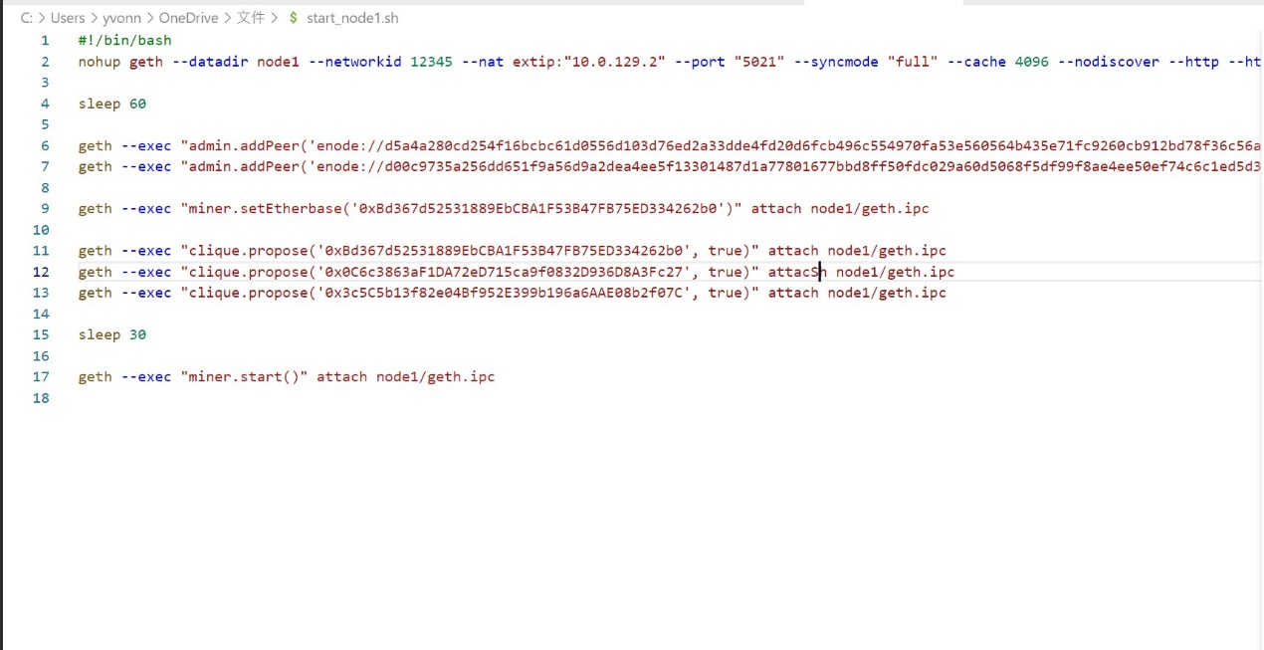

2. 請在 node2的電腦開啟一個 Ubuntu 命令視窗，並輸入以下指令來啟動 node2 的以太坊節點

「./start_node2.sh」

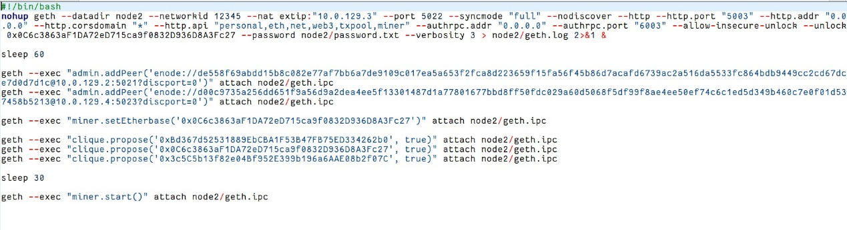

3. 請在 node3的電腦開啟一個 Ubuntu 命令視窗，並輸入以下指令來啟動 node3 的以太坊節點

「./start_node3.sh」

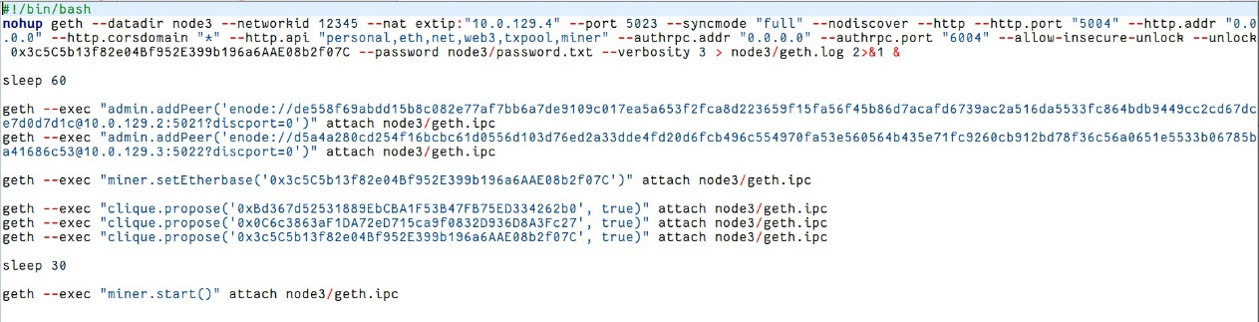

※sleep60、sleep30可自行調整(但三個node的sleep都要一樣)。

Sleep60表示需要在60秒內將三個節點的指令分別輸入在三個節點的終端機，也就是說要在60秒內將「./start_node1.sh」、「./start_node2.sh」、「./start_node3.sh」分別輸入在各自的終端機，如果覺得時間太長可以調整：

以node1為例(node2、node3 將下述指令node1分別換成node2、node3)

1. 進入start_node1.sh的資料夾下，並輸入以下指令：

1.1 「sudo nano start_node1.sh」

1.2 修改完後請記得存檔，存檔方式為ctrl+o後再按Enter

1.3 離開視窗ctrl+x

1. **上傳智能合約到私有以太坊的主要節點 node1**
   1. 在 node1 的 Desktop 上開啟網頁瀏覽器(例如，Chrome)，並且前往外部的 Remix 網站 (<https://remix.ethereum.org/>)。
   2. 點選 Remix 網頁上最右側工具列上最下方的 "Deploy & run transactions" 圖示，最右側工具列的左側的內容會從 "FILE EXPLORER" 頁次切換到 "DEPLOY & RUN TRANSACRIONS" 頁次。
   3. 點選 "DEPLOY & RUN TRANSACRIONS" 頁次最上方的 "ENVIRONMENT" 下拉式選單，並在其中點選 "Custom - External Http Provider" 選項，隨即會彈出一個 "External Http Provide" 小視窗。
   4. 在彈出的 "External Http Provide" 小視窗的最下方 "External HTTP Provider Endpoint" 輸入欄位中，將預設的 "http://127.0.0.1:8545" 改成 "http://127.0.0.1:5002"，也就是本計畫私有以太坊的主要節點的 http 通訊埠號 (Port)。
   5. 此時 Remix 網頁上的 "Deploy & run transactions" 頁次上的 ENVIRONMENT 下拉式選單的下一個 ACCOUNT 下拉式選單將會出現 node1 的 “密鑰的公共地址”。亦即我們可以開始透過 Remix 網頁與我們的私有以太坊互動。

**###上傳智能合約到以太坊**

1. 點選 Remix 網頁上最右側工具列上最上方的 "File explorer" 圖示，最右側工具列的左側的內容會從 "DEPLOY & RUN TRANSACRIONS" 頁次切換回到 "FILE EXPLORER" 頁次

2. 以滑鼠右鍵點選 "FILE EXPLORER" 頁次上的 "contracts" ，會彈出一個快捷選單，此時再點選快捷選單上的第一個選項 "New File"，此時 "contracts" 選單隨即會展開，其中已經列有三個預設的智能合約範例，從上到下分別是 _Storage.sol、_Owner.sol、_Ballot.sol。此時緊鄰 _Ballot.sol 下方會出現一個空白的可輸入欄位，讓我們輸入要新的智能合約，此時請輸入 update.sol，並且按下鍵盤上的 "Enter" 鍵。此時在 "FILE EXPLORER" 頁次的右方區域將會出現空白的編輯區，提供我們將智能合約的內容編輯於其中。

3. 在編輯區域內輸入以下智能合約內容：

將upload.sol檔的內容輸入在編輯區內。

4. 點選 Remix 網頁上最右側工具列上最上方的 "DEPLOY & RUN TRANSACRIONS" 圖示，最右側工具列的左側的內容會從 "FILE EXPLORER" 頁次切換回到 "DEPLOY & RUN TRANSACRIONS" 頁次。

5. 在 "DEPLOY & RUN TRANSACRIONS" 頁次上尋找並點擊 "Deploy" 按鈕，稍待片刻，即會將智能合約上傳至本計畫私有以太坊上。

6. 智能合約上傳至私有以太坊的結果可以從 Remix 網頁右側邊及區域下方的 "listen on all transactions" 頁次看到，其內容如下：

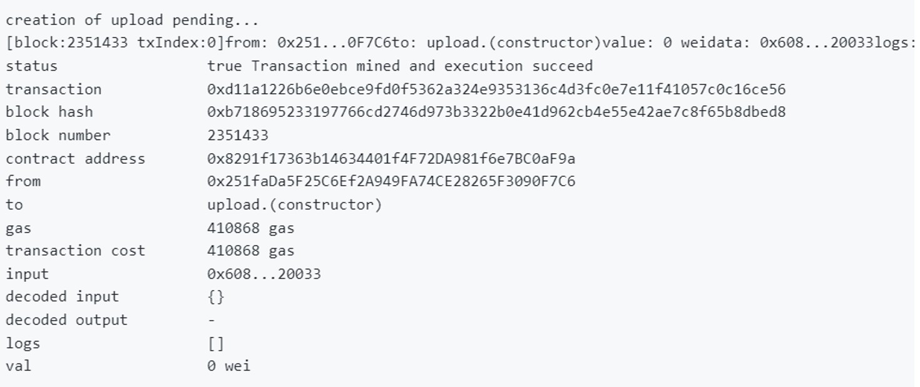

7. 檢視上一步 "listen on all transactions" 頁次的內容，可以看到一個 "contract address" 的內容是 "0x8291f17363b14634401f4F72DA981f6e7BC0aF9a"，這個即為我們上述操作上傳到私有以太坊的智能合約的位址。

8. 記下上一步驟智能合約的位址，這個位址在後續上傳和下載資料到以太坊的程式中會需要使用。

1. **安裝本計畫程式所需的環境套件**

接下來我們在每個VM的 Ubuntu 作業系統中，安裝為了本計畫程式所需要的環境套件。因為我們以 node1 為這個私有乙太坊的主要節點，因此以下環境套件安裝只需要在 node1 的 Ubuntu 環境中執行。

**###下載函數庫**

請在 node1 電腦中打開一個 Ubuntu 命令視窗

1. 請在 Ubuntu 命令視窗中輸入以下 Ubuntu 指令來安裝 pip 軟體：

「sudo apt update」

「sudo apt install python3-pip」

1. 請在 Ubuntu 命令視窗中輸入以下 Ubuntu 指令來安裝 sqlite3 軟體：

「sudo apt install sqlite3」

「pip install pysqlite3-binary」

1. 請在 Ubuntu 命令視窗中輸入以下 Ubuntu 指令來安裝 psycopg 軟體：
   1. 第一種方法：

「sudo apt-get install sqlite3 libsqlite3-dev」

「sudo apt-get install python3-psycopg2」

* 1. 第二種方法：

「pip install psycopg2-binary」

1. 請在 Ubuntu 命令視窗中輸入以下Ubuntu 指令來安裝以下所列的函式庫：

「pip3 install eth-abi==4.0.0」

「pip3 install Flask==2.2.3」

「pip3 install Flask-SQLALchemy==3.0.3」

「pip3 install python_version==3.10.6」

「pip3 install web3==6.2.0」

**###建立 sqlite 資料庫管理系統**

1. 創建一個資料庫，命名為 serch，指令如下：

「sqlite3 serch.db」

1. 安裝 visual code：
   1. 下載 <https://code.visualstudio.com/Download>
   2. 安裝

「sudo dpkg -i 下載的安裝檔名稱」

範例: sudo dpkg -i code_1.50.0-1602051089_amd64.deb

* 1. 開啟 VS Code

「code」

1. 在 Ubuntu 命令視窗中，透過以下指令來在 serch 資料庫中建立本計畫程式所需要的基本數據，指令如下：

「python3 sqlite_database.py」

**###修改參數以連結船舶中心資料庫管理系統**

因為要上傳到以太坊的資料要從船舶中心的資料庫讀取，因此要修改主目錄下的 python_function.py 檔案中的參數，以配合船舶中心的資料庫讀取。

1. 在檔案內尋找到 write_data_to_contract() 函式，並修改其中的兩個參數

「myAccount = '此處要填 node1 的密鑰的公共地址'」  
「contractAddress = '此處填在Remix 網頁產生的智能合約地址'」  
 ※第 ***參、6***. 章節 紅色框框提到要記住的地址

###啟動flasku應用軟體

1. 在 Ubuntu 命令視窗中，輸入以下指令；

「./flaskRun.sh」

1. 開啟網頁

從以太坊下載電子研究記錄資料的網頁位於：<http://localhost:5000/transactions_Table>

1. 啟動每日排程，指令如下：

「./dailyUpload.sh」

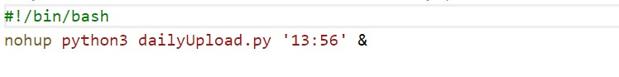

※紅色框起的時間為每日自動上傳的時間，如需修改上傳時間方式如下：

1. 進入dailyUpload.sh的資料夾下並輸入以下指令

「sudo nano dailyUpload.sh」

2. 修改完後請記得存檔，存檔方式為ctrl+o後再按Enter

3. 離開視窗ctrl+x

1. **結束應用軟體的運行**

1. 停止 flask 應用軟體的運行：

* 1. 先找到flask 的pid 指令如下

「ps aux | grep “flask”」

* 1. 輸入上述指令後，電腦會輸出一個數字(數字不是固定的)，停止運行指 令如下：

「kill 數字」

例如數字為194042 「kill 194042」

1. 停止以太坊節點運行
   1. 先找到geth的pid，指令如下

「ps aux | grep “geth”」

* 1. 輸入上述指令後，電腦會輸出一個數字(數字不是固定的)，停止運行指令如下：

「kill 數字」

例如數字為195023 「kill 195023」

1. 停止每日自動上傳
   1. 先找到dailyUpload的pid，指令如下

「ps aux | grep “dailyUpload”」

* 1. 輸入上述指令後，電腦會輸出一個數字(數字不是固定的)，停止運行指令如下：

「kill 數字」

例如數字為195348 「kill 195348」

